Администрация МО «Усть-Коксинский район» информирует о возможности предоставления в аренду для индивидуального жилищного строительства следующих земельных участков:
1) с кадастровым номером: 04:08:090301:116, с местоположением: Республика Алтай, Усть-Коксинский район, с. Тихонькая, ул. Западная, д. 2, площадью 2848 кв.м;
2) с кадастровым номером: 04:08:090301:117, с местоположением: Республика Алтай, Усть-Коксинский район, с. Тихонькая, ул. Западная, д. 4, площадью 2909 кв.м;
3) с местоположением: Республика Алтай, Усть-Коксинский район, с. Горбуново, ул. Береговая, д. 12А, площадью 1979 кв.м;
4) с местоположением: Республика Алтай, Усть-Коксинский район, п. Теректа, пер. Солнечный, д. 12, площадью 1149 кв.м;
5) с местоположением: Республика Алтай, Усть-Коксинский район, п. Полеводка, ул. Центральная, д. 3Б, площадью 1596 кв.м;
6) с местоположением: Республика Алтай, Усть-Коксинский район, п. Полеводка, ул. Центральная, д. 5Д, площадью 1800 кв.м;
7) с местоположением: Республика Алтай, Усть-Коксинский район, п. Полеводка, ул. Центральная, д. 5Е, площадью 1800 кв.м;
8) с местоположением: Республика Алтай, Усть-Коксинский район, п. Полеводка, ул. Центральная, д. 7В, площадью 1555 кв.м;
Граждане, заинтересованные в предоставлении вышеуказанных земельных участков для указанных целей, вправе в течение тридцати дней со дня опубликования настоящего извещения подавать в администрацию МО «Усть - Коксинский район» заявления о намерении участвовать в аукционе на право заключения договора аренды.
Заявления подаются в письменной форме заинтересованным лицом лично при наличии документа, удостоверяющего личность, либо уполномоченным представителем заявителя при наличии документа, подтверждающего права (полномочия) представителя, с приложением копий указанных документов, по адресу: Республика Алтай, Усть-Коксинский район, с. Усть-Кокса, ул. Харитошкина, д. 3. Дата окончания приема заявлений: 17.04.2023 г.
Со схемами расположения вышеуказанных земельных участков можно ознакомиться по адресу: с. Усть-Кокса, ул. Харитошкина, д. 6, в отделе архитектуры и земельных отношений администрации МО «Усть-Коксинский район, с 09⁰⁰ до 17⁰⁰ часов, по следующим дням: понедельник, среда (приемные дни), а также на официальном сайте администрации МО «Усть-Коксинский район» http://new.altay-ust-koksa.ru/ и сайте https://torgi.gov.ru.

Полеводка ул. Центральная 5Е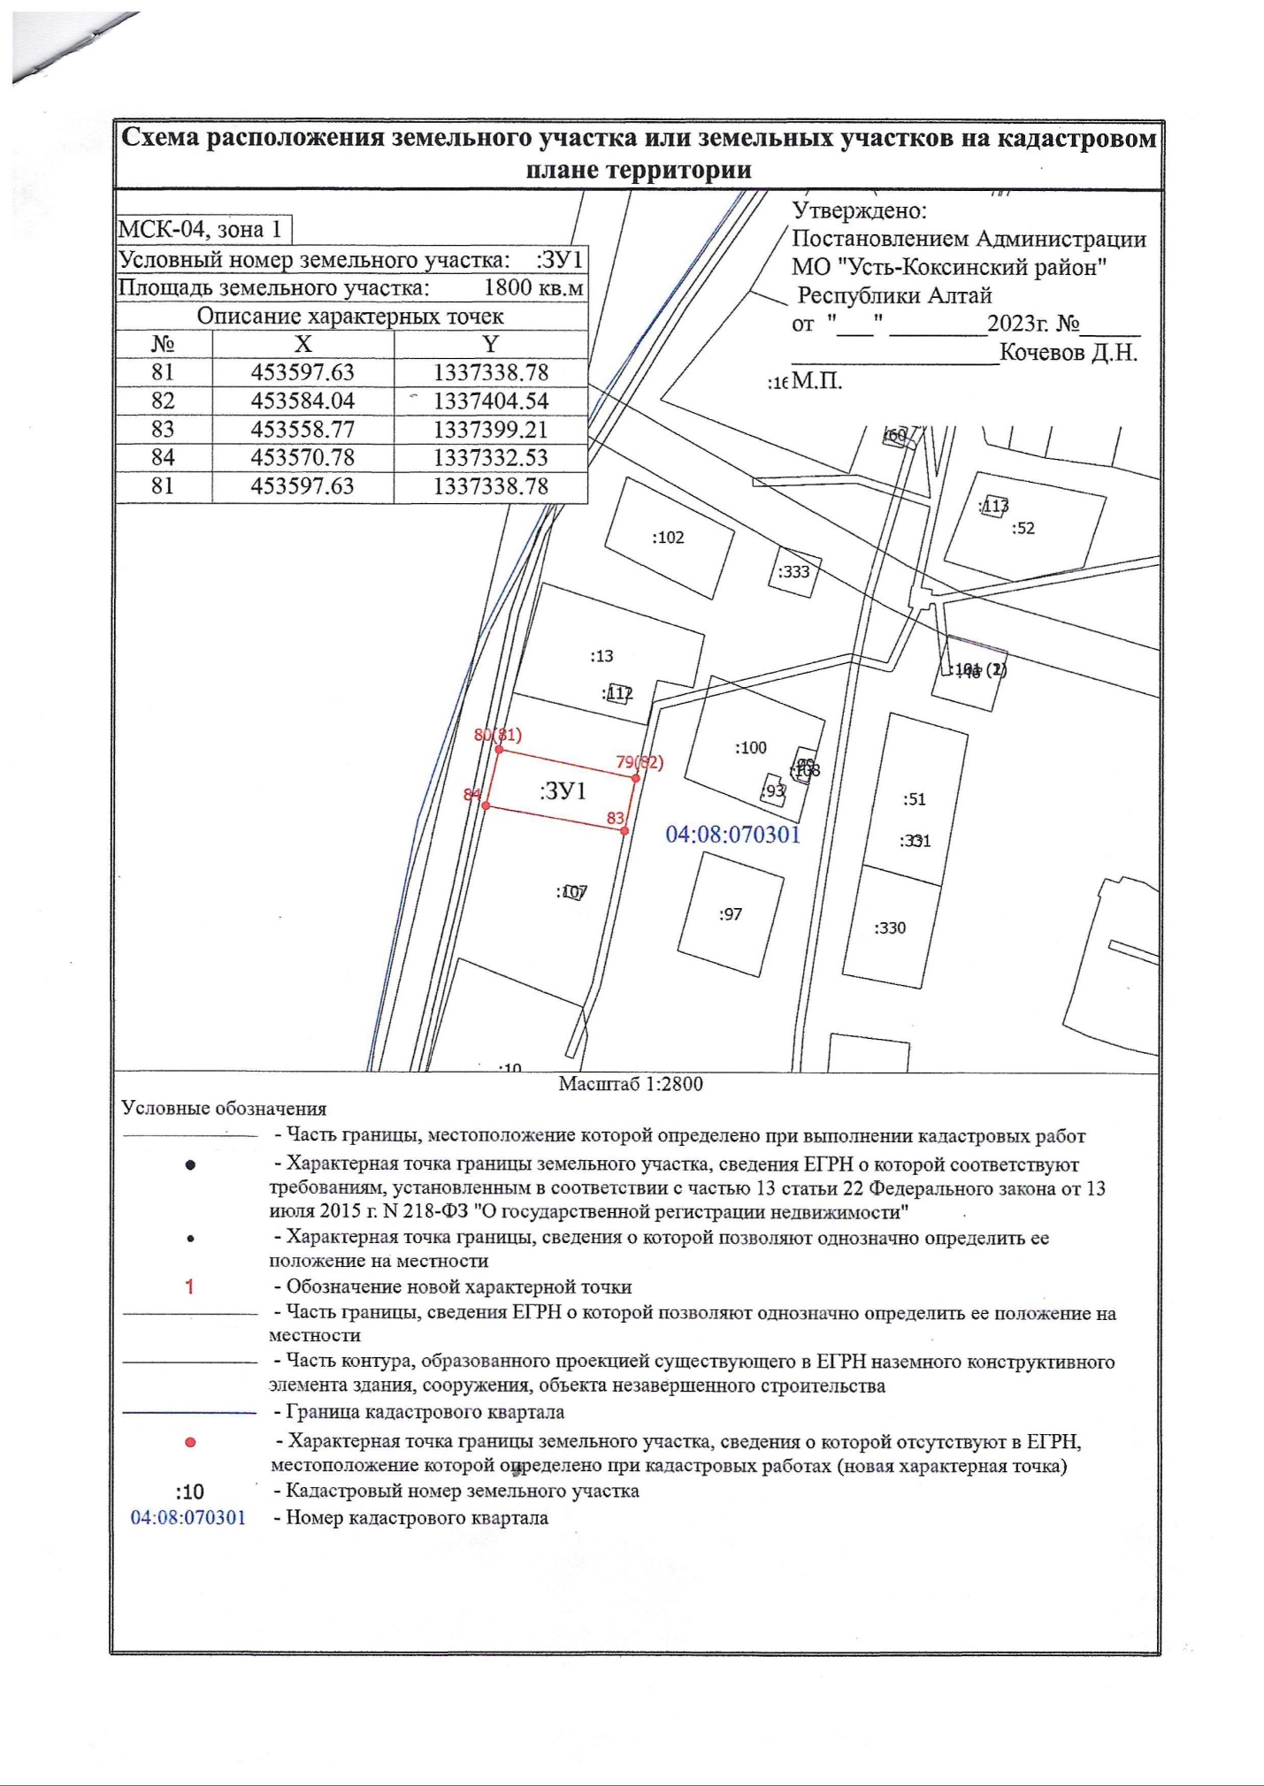
Полеводка ул. Центральная 5Е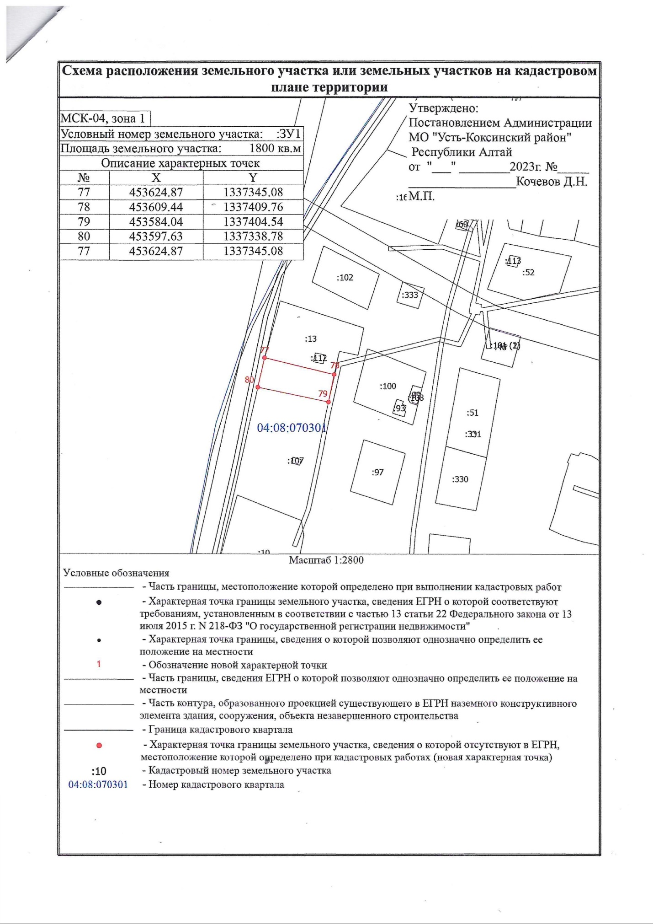
Полеводка ул. Центральная 3Б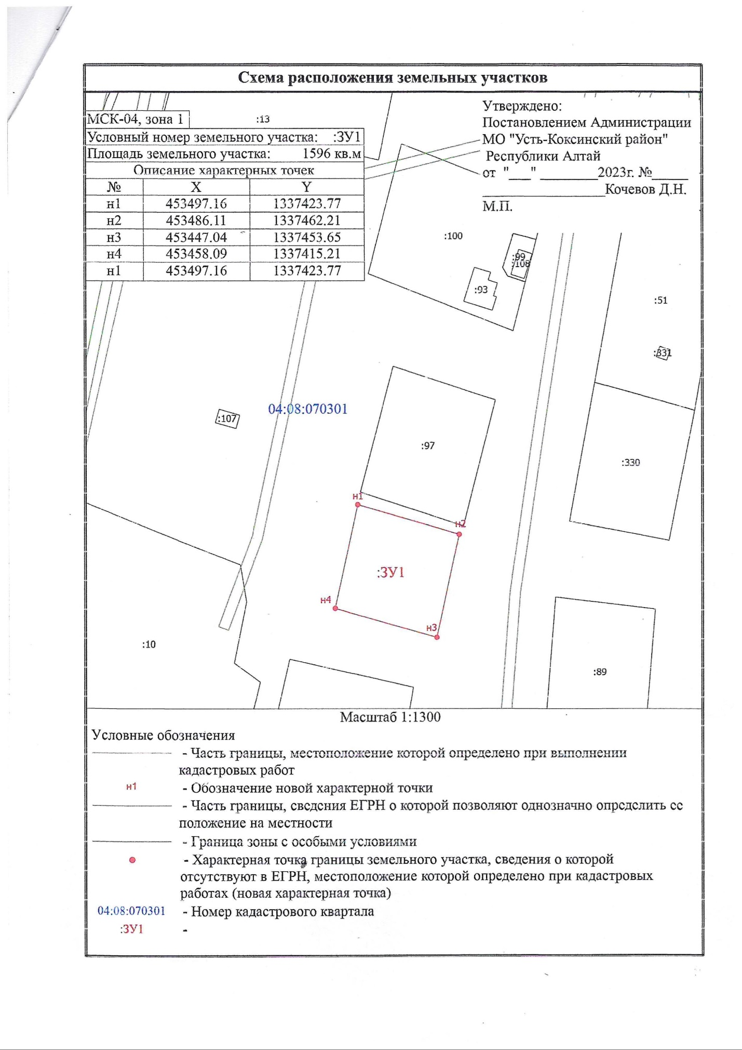
Полеводка ул. Центральная 7В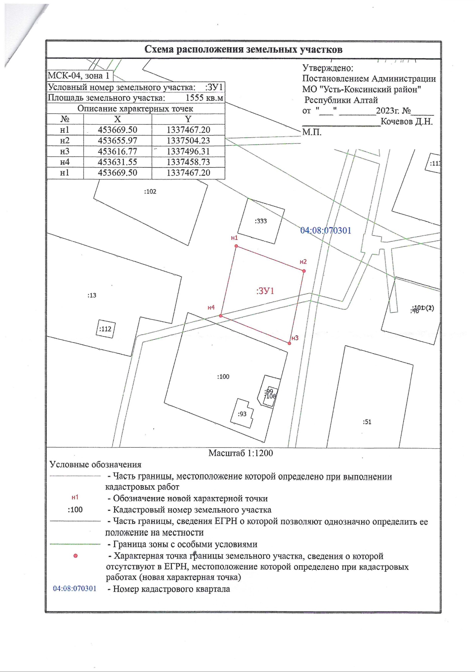
п. Теректа пер. Солнечный 12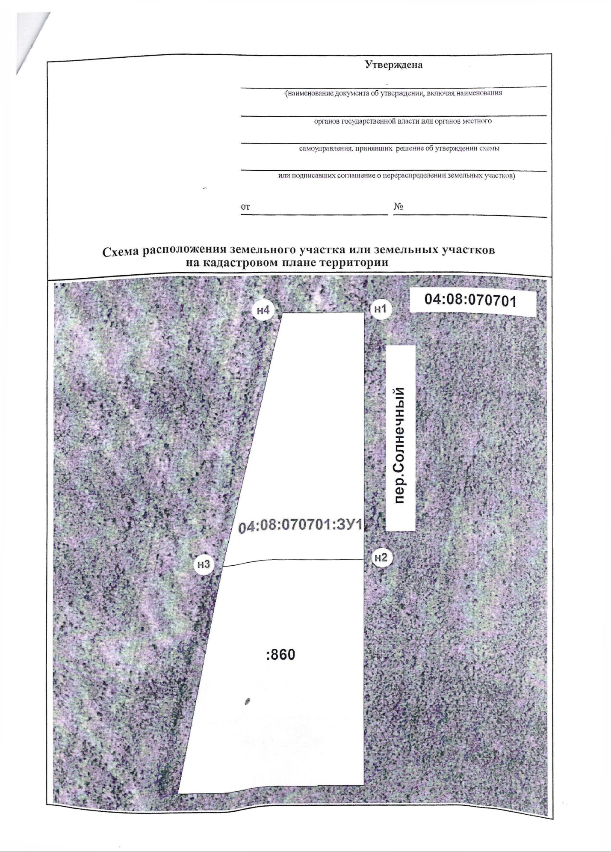с. Горбуново ул. Береговая 12А